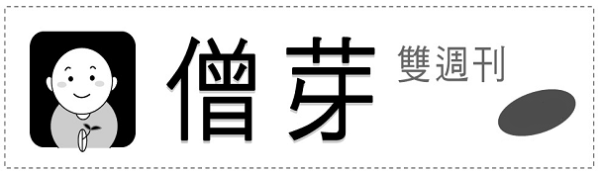
第九期
2009/05/15
……………………………………………………………………………………………..………...
本期資訊
留言板
●發行單位：法鼓山僧伽大學教務處 ●網頁:http://sanghau.ddm.org.tw ●電話：(02) 2498-7171#2351

【本期主題】 學著說到做到。學習螞蟻的精神
【智慧小語】 不要為未知的事情擔心，放下妄想和憂心，專注於正在做的事情，
只要盡力而為，試著把事情做好，相信一定可以減輕壓力
【與法相遇】 八聖道（上）
【歷屆考題】 91學年度佛學概論、92學年度英文科、90、91學年度國文科
【近期活動預告】 慈悲三昧水懺法會

~~大家好~~
再一次提醒諸位，再過12天就是今年招生考試的報名截止日 （以郵戳為憑，28日端午節起連假四天，故最晚要在27日限時掛號寄出）。另外，雖然考試的日子逐漸逼近，也請各位放鬆心情，然後繼續努力準備，加油喔!!

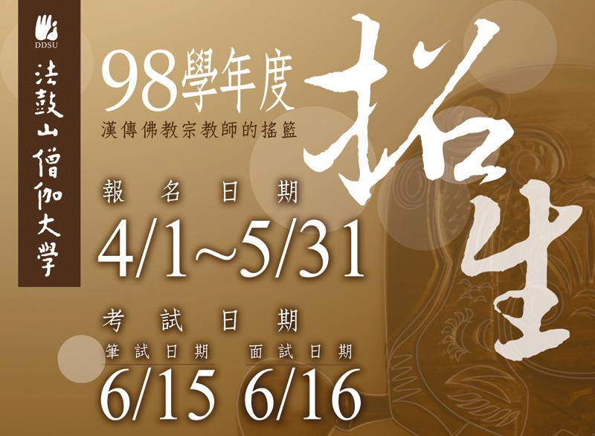


本期主題
學著說到做到
在時時更新的社會裡，轉型是不可避免的。
要如何才能堅定自己的決心、毅力，克服重重困難，達成轉型的目標？
不論從事任何工作或任何行業，在時時更新的現代社會裡，轉型往往是不能避免的，要轉型，需要兩種動力相輔相成，一是決心，二是毅力。二者相加，就是想要、一定要、非要不可的動力。當你在決定轉型之後，心中會有一股強烈的意念鞭策你需要轉型、願意轉型，若不轉型，便會失去希望，然後下定決心去做，不管困難有多大，都得用智慧及努力去克服它。也就是說，你決定要做的事，已經過周全的考慮，而且深信這樣的改變，會比現況更好。
已經決定要轉型就不必再猶豫了。下定決心就去做，做了以後還要繼續不斷地做下去，這跟修行的態度有相似的關係。
佛教徒們常說︰「學佛一天，佛在眼前；學佛一年，佛在西天；學佛三年， 佛已不見。」當每天的修煉成為一項日常的習慣後，不知不覺就會感覺不到佛在身邊了，漸漸地就會有點偷懶、懈怠，不再像剛開始的熱絡與積極。等到了學佛三年，連信佛成佛的念頭也不見了。

重新開始不是原地踏步

時間一久，初發心的熱度就很不容易維持了，所以要發長遠心，也就是要有毅力、有恆心、要不斷地堅持目標；堅持不等於硬著頭皮拼著老命，而是不斷地提起最初的意願，不斷地回到初發心的原則上，一次一次地修正錯誤，重新開始。
重新開始，不是等於從原先的第一步上原地踏步，而是從現在的這一步上，調整步伐，繼續前進。當發現自己有一點懈怠、有一點停滯之時，就要讓自己日漸冷卻的心再度加溫，繼續邁向未來，達成目標。在走向未來的過程中，一定會有很多來自主觀及客觀因素的挫折，會阻擾你決心的維繫和抱負的展現。
但是，不論如何被阻撓，還是要回到初發心的熱度上去，提醒自己從現在起，一定要走出該走的路來，即使困難重重，也要走下去，最後就會成功。
---摘自《是非要溫柔》

學習螞蟻的精神
養成精進的習慣，便會將懈怠放逸的各種理由放在一邊，踩穩腳步，繼續往前走。例如有一次，我在書桌上發現一隻螞蟻，我的桌上有鉛筆、書本，還有幾滴從杯子裡潑出來的水。但這隻螞蟻真有勇氣，也有毅力，當牠遇到鉛筆時，知道爬不過去了，於是繞個圈子就過去了；遇到書本時，便用觸鬚和腳觸碰、試探，沒有停下片刻，又從書本上爬過去了。最後遇到了一灘水，此時那幾滴水已經連在一起，將水域的範圍拉大了，螞蟻跑過來、跑過去，碰碰這邊、碰碰那邊，到處都是水，可是牠並不放棄，最後居然從水面上游過去了。
我真是佩服這隻螞蟻堅強的意志力，什麼都擋不住牠；牠不放棄、不放逸，好像也沒有慌張和著急，我們應該學學這隻螞蟻的精神。
---摘自智慧掌中書《積極人生，元氣滿分》
智慧小語


不要為未知的事情擔心，放下妄想和憂心，
專注於正在做的事情，
只要盡力而為，試著把事情做好，
相信一定可以減輕壓力

與法相遇

The Eightfold Noble Path八聖道（上）
The eightfold noble path prescribes the concepts, behaviors, and activities most conducive to attaining liberation: right view; right resolve; right speech; right conduct; right livelihood; right effort; right mindfulness; and right concentration.
《There is no suffering》p.133註32
正見（right view）：徹底明瞭四聖諦之理，以諸行無常、諸法無我、涅盤寂靜「三法印」，來鑑定見解的正確性。
正思惟（right resolve）：正確地思惟四聖諦之理，也是清淨意業的工夫。
正語（right speech）：即是真語和實語，基於正見所作清淨口業的功夫，不妄語(謊言)、不兩舌（挑撥是非）、不惡口（粗言詈語）、不綺語（戲論淫詞）。
正業（right conduct）：即端正品行，遠離一切的邪惡行為，如不殺生、不偷盜、不邪淫、不用一切興奮劑或麻醉物，即是清淨身業的工夫。
中文摘自《佛教入門》

近期活動預告

- 慈悲三昧水懺法會
【舉行日期】：2009年5月30日（星期六）上午9：00至午5：00
【舉行地點】：農禪寺
【其他】：設有消災、超薦燈及牌位
【洽詢電話】：（02）2893-3161
【地址】：台北市北投區大業路65巷89號

91學年度佛學概論科試題
簡答題
歷屆考題
一、現今佛教的三大語系是什麼？
二、表列「五蘊、六處、六界」，與身心（物質、精神）的關係？
三、佛法與「定命論、尊祐論、苦行論」之別？
四、佛教業感說的價值？
五、生死根本是什麼？淫欲非生死根本，出家眾為何要嚴格禁絕？
六、在家出家，在生活方式與責任上有何區別？
七、簡述僧團生活的「六和敬」？
八、依師長而起聞思修三慧的修學，有何應依的標準？
九、戒學的內涵是什麼？「依戒而定，依定發慧」的意思？
十、菩薩行主要是「依三心修六度」，何謂三心、六度？

92學年度英文科試題
- 佛學名相對照表
（答題說明：請將下列英文佛學名相與表格裡的中文名相配對，並將答案依序寫在答案卷上，請填入英文單字，例如）
題號 | 中文名相 | 關鍵字首提示 | 英文名相
1. | 苦 | d | duhkha
英文佛學名相表
The Four Noble Truths | Buddha | old age | Dharma
The Noble Eightfold Paths | birth | compassion | dhukha
The Five Aggregates of Attachment | death | sangha | wisdom
中英佛學名相對照表
題號 | 中文名相 | 關鍵字首提示 | 英文名相 | 題號 | 中文名相 | 關鍵字首提示 | 英文名相
1 | 生 | b |  | 6 | 八正道 | E
2 | 老 | o |  | 7 | 佛 | B
3 | 智慧 | w |  | 8 | 四諦 | F
4 | 死 | d |  | 9 | 慈悲 | c
5 | 法 | D |  | 10 | 五取蘊 | F

- 單句翻譯
A. 英譯中
  - A man and only a man can become a Buddha.
  - Every man has within himself the potentiality of becoming a Buddha.
B. 中譯英
- 菩薩最勝行，悲智渡眾生。

- 引導式閱讀寫作
(請讀完以下短文，並依六題提示寫出一篇心得)
According to Buddhism, for a man to be perfect, there are two qualities that he should develop equally: compassion and wisdom. Here compassion represents love, charity, kindness, tolerance and such noble qualities on the emotional side, or the qualities of the heart, while wisdom would stand for the intellectual side or the qualities of the mind. If one develops only the emotional, neglecting the intellectual, one may become a good-hearted fool; while to develop only the intellectual side, neglecting the emotional, may turn one into a hard-hearted intellect without feeling for others. Therefore, to be perfect, one has to develop both wisdom and compassion equally. That is the aim of the Buddhist way of life: in it wisdom and compassion are inseparably linked together.
  - What are the two qualities for a man to be perfect, according to Buddhism?
  - What will happen if one develops only compassion, or the qualities of the heart?
  - What will happen if one develops only the intellectual side, or the qualities of the mind?
  - What is the aim of the Buddhist way of life?
  - Do you agree with the idea that compassion and wisdom should be developed at the same time? Why or why not?
  - How can one develop compassion and wisdom at the same time? Please use your personal experience as an example to answer the question.

91學年度國文科試題
- 選擇題：
（ ）１ 子曰：「默而識之，學而不厭，誨人不倦，何有於我哉？」
句中「何有於我哉？」意謂．．（Ａ）我哪裡能做到呢（Ｂ）乃孔子的自謙（Ｃ）係孔子的自許（Ｄ）是孔子的自嘆。以上選出正確者。
（ ）２ 孟子曰：「有為者，辟若掘井。掘井九仞，而不及泉，猶為棄井也。」此段章旨．．（Ａ）立志不可好高騖遠（Ｂ）人不好逸惡勞（Ｃ）做事不可三心兩意（Ｄ）為學不可半途而廢。以上選出正確者。
（ ）３ 「俎豆之事，則嘗聞之矣；軍旅之事，未之學也。」句中「俎豆」可換為．．（Ａ）祭祀（Ｂ）烹調（Ｃ）外交（Ｄ）農作。
（ ）４ 曾子曰：「戒之戒之！出乎爾者，反乎爾者也。」句中「出乎爾者，反乎爾者也。」意謂：（Ａ）自做自受（Ｂ）一諾千金（Ｃ）言出必信（Ｄ）信口開河。
（ ）５ 「若藥不瞑眩，厥疾不瘳。」喻（Ａ）行事要踏實，才能有成（Ｂ）行仁當精熟，德惠乃洽（Ｃ）治病要找對醫生（Ｄ）勸言要嚴正才能被接納。
二．佛經斷句：
說明：下列兩題經論文字，不必使用新式標點符號，請直接使用小圈號「。」加以斷句即可。
例句：諸惡莫作也。諸善奉行者。彼修行人普脩眾善。唯自瓔珞具足眾德。

１ 如是我聞一時佛住舍衛國祇樹給孤獨園爾時有異比丘來詣佛所稽首佛足卻住一面白佛言善哉世尊今當為我略說法要我聞法已當獨一靜處修不放逸修不放逸已當復思惟所以善男子出家剃除鬚髮身著法服信家非家出家為究竟無上梵行現法作證我生已盡梵行已立所作已作自知不受後有爾時世尊告彼比丘善哉善哉比丘快說此言云當為我略說法要我聞法已獨一靜處修不放逸乃至自知不受後有如是說耶比丘白佛如是世尊佛告比丘諦聽諦聽善思念之當為汝說比丘若隨使使者即隨使死若隨死者為取所縛 （雜阿含經 （卷一） 大藏經第二冊， 頁三上欄）
２ 優婆塞戒經云往昔有一菩薩大優婆塞受持五戒威儀具足將諸徒眾遊行國邑到諸離城上息林下見一雌鳥將二鶵子林上鳴叫聲甚悲感此優婆塞名曰淨髮顧觀鳥鳴目即落淚顧語徒眾今此鳥者是我因時眷屬我本修行出家受戒有其二子年始三四我妻爾時愛色著我顧語兒言捉汝父衣生死莫放慈鳥養子乳哺三年父今何忽捨我而去緣此之故墮烏鳥中以慈戒力即便喚言來至我所母及二子鳴叫嗥咷不能自止絕而復蘇一別已來十六萬歲我本敬愛非是惡心何期一旦受此罪報作是言已飛來懷愁悲感懊惱今日一別永無見期我於此身何時脫捨淨髮爾時知其悔心善根已至為說六度十善因緣復為懺悔除所障罪咎即授齋法五分法身解脫分戒既受戒已頭禮致敬辭別如去母子思量經七日夜俱時命終生南天竺大婆羅門家還為眷屬戒力因緣自然具足聰明叡智三業清淨得不退心當知此戒一受不失乃至畜生此名優婆塞戒不可思議 （勸發菩提心集 受戒得益門（卷二） 大藏經第四十五冊， 頁三八九上欄）
三．翻譯：
１ 書曰：「罪疑惟輕，功疑惟重。與其殺不辜，寧失不經。」（蘇軾 刑賞忠厚之至論）
２ 怨不在大，可畏惟人；載舟覆舟，所宜深慎。奔車朽索，其可忽乎？（魏徵 諫太宗十思疏）
四．作文：
說明：
１ 請用白話文寫作，字數600-1000字，必須使用新式標點符號。
２ 請寫在作文答案卷上，必須抄題。
題目：「提起與放下」

90學年度國文科試題
- 簡答題：說明：每題回答的字數請勿超過十個字
1.「大車無輗，小車無軏，其何以行之哉？」譬喻什麼 ？（論語）
2.「子釣而不綱，弋不射宿」意謂什麼？（論語）
3.「一齊人傅之，眾楚人咻之，雖日撻而求其齊也，不可得矣」意謂什麼？（孟子）
4.曾子訓誨弟子陽膚掌理獄訟之道，曾說：「如得其情，則哀衿而勿喜。」 此語若以孟子所論人性之四端來看，應屬於何者之彰顯？（論語、孟子）

- 斷句：
說明：下列兩題經論文字，不必使用新式標點符號，請直接使用小圈號「。」加以斷句即可。
例句：諸惡莫作也。諸善奉行者。彼修行人普脩眾善。唯自瓔珞具足眾德。
- 云何根律儀謂即依此尸羅律儀守護正念修常委念以念防心行平等位眼見色已而不取相不取隨好恐依是處由不修習眼根律儀防護而住其心漏泄所有貪憂惡不善法故即於彼修律儀行防護眼根依於眼根修律儀行如是行者耳聞聲已鼻嗅香已舌嘗味
- 已身覺觸已意了法已而不取相不取隨好恐依是處由不修習意根律儀防護而住其心漏泄所有貪憂惡不善法故即於彼修律儀行防護意根依於意根修律儀行是名根律儀 (瑜伽師地論卷21，13聲聞地)
- 母即告言聽汝出家所以者何佛難值故於是二子白父母言善哉父母願時往詣雲雷因宿王華智佛所親近供養所以者何佛難得值如優曇缽羅花又如一眼之龜值浮木孔而我等速福深厚生值佛法是故父母當聽我等令得出家所以者何諸佛難值時亦難遇 （妙法蓮華經妙莊嚴王本事品）

參.翻譯：
1.故西伯幽而演易，周旦顯而制禮，不以隱約而弗務，不以康樂而加思。夫然，則古人賤尺璧而重寸陰，懼乎時之過已； （曹丕 典論論文）
2.君子之學也以美其身，小人之學也以為禽犢。故不問而告謂之傲，問一而告二謂之囋。傲，非也；囋，非也；君子如嚮矣。（荀子 勸學）
肆.作文：
說明：請用白話文寫作，文長不限，但必須使用新式標點符號。
題目：「抉擇」

